0. Enunciado

Ejercicio de evaluación continuada, G20

Instrumentación electrónica, Curso 2010T

Se desea medir la desviación de frecuencia de un transmisor de RF a 433.92 MHz con una incertidumbre típica menor de 1 kHz para una modulación FSK. La desviación de frecuencia nominal especificada por el fabricante es de +/- 25 kHz para una señal digital con niveles TTL. La potencia de salida nominal son 7 dBm @ 50 Ω. Para realizar la medida conectamos a la entrada del transmisor una señal cuadrada de 20 kHz (TTL). (Ver hoja de especificaciones anexa)

a) Explique el modo de medida más adecuado y los parámetros que influirán en la incertidumbre de la medida si realizamos la medida con un frecuencímetro contador.

b) Busque un equipo comercial que cumpla con los requisitos anteriores y evalúe la incertidumbre en la medida de la desviación de frecuencia (50 kHz).

Decidimos utilizar un analizador de espectros de barrido

c) Especifique la configuración del instrumento más adecuada para realizar la medida de desviación de frecuencia.

d) Busque un equipo comercial que permita realizar la medida anterior y evalúe la incertidumbre de la medida.
1. Introducción

Modulación FSK

Como conocemos de asignaturas anteriores, la modulación FSK (Frequency-shift keying) es una modulación cuya señal moduladora es un flujo de pulsos binarios que varían entre valores predeterminados que contienen la información. En nuestro caso, la señal moduladora es un tren de pulsos TTL, es decir, de 0 a 5 V de frecuencia 20 kHz.

La señal modulada contiene una frecuencia portadora la cual se desvía superior e inferiormente para el bit ‘1’ y el bit ‘0’ correspondientemente. De este modo, nuestra señal modulada es del tipo:

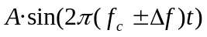

Dónde, según nuestro enunciado:

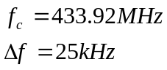

A es el amplitud del seno en voltios.

Se corresponden con las frecuencias f₀ y f₁ para los bits ‘0’ y ‘1’:

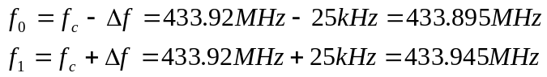

De este modo, y representado gráficamente de una manera aproximada (dado que f_{c} se encuentra a muy alta frecuencia: 433,92 MHz), obtenemos las siguientes señales a la entrada y salida del demodulador.

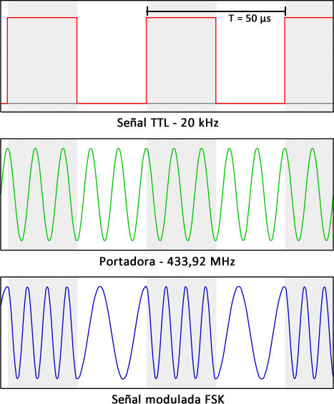

Figura 1: Esquema FSK.

Transmisor RF XTR-434

Según el enunciado, y las especificaciones anexas, tenemos un transmisor de reducidas dimensiones fabricado por Aurel, modelo XTR-434.

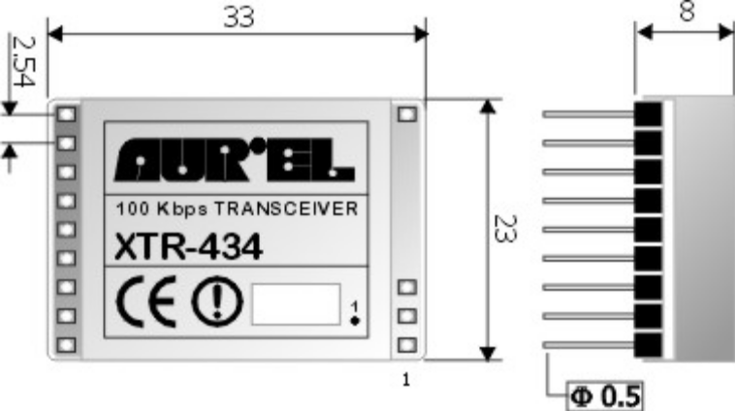

Figura 2: Dimensiones del transmisor RF XTR-434.

Su diagrama de bloques y entradas y salidas se corresponde con el siguiente esquema:

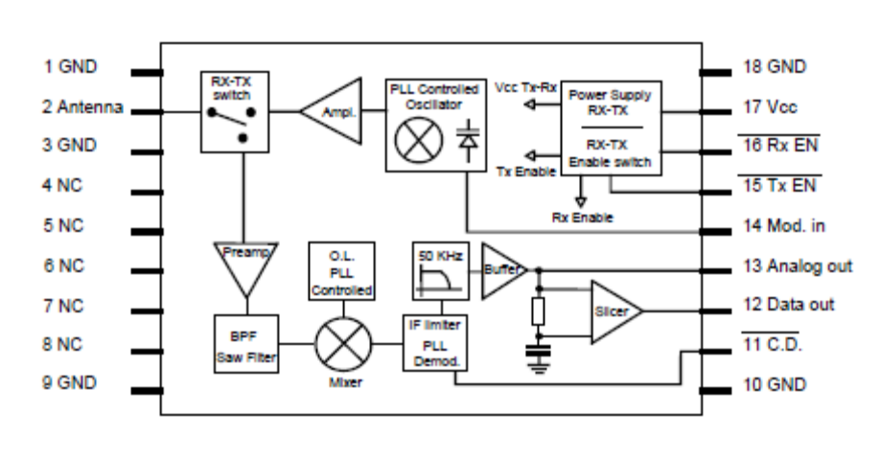
Figura 3: Diagrama de Pin-out y bloques.

Necesitamos que trabaje como transmisor. Por tanto, siguiendo las indicaciones ofrecidas por las hojas de especificaciones del fabricante, conectaremos las puertas 1-3-9-10-18 a masa, y la puerta 17 a positivo de alimentación (+5 V, con una tolerancia del 10%). Tenemos que hacerlo funcionar como transmisor, por tanto la puerta 15, al ser activa a nivel bajo, la conectamos a 0 V. Para la puerta 16, viceversa, nivel superior, +5 V. La puerta número 14 se corresponde con la señal binaria a modular, es decir, nuestro tren de pulsos TTL a 20 kHz. La puerta número 13 y 14 se corresponden con la señal analógica y la señal demodulada digital en caso que funcionase como receptor, carece de funcionalidad en nuestra situación.

Finalmente, la puerta número 2 es el objetivo de nuestra medida, la cual se corresponde a la señal modulada que debería ser conectada a una antena de impedancia nominal de 50 Ω.

De este modo, nuestro circuito se caracterizaría del siguiente modo:

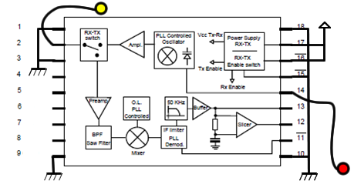
Figura 4: Diagrama de conexionado.

Donde el círculo rojo indica la entrada de la señal TTL y el círculo amarillo la señal FSK a medir sus frecuencias.

Dado que nuestra señal TTL se mueve en 20 kHz no importa cualquiera de los dos modelos ofertados por el fabricante, XTR-434 o XTR-434L dado que en ambos, la señal se encuentra dentro de los márgenes de ancho de banda aceptables.

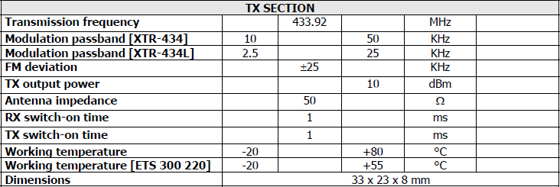

Figura 5: Especificaciones del XTR-434 como transmisor.

Comentar adicionalmente, que en el enunciado del ejercicio se indica como potencia de salida nominal 7 dBm a 50 Ω, mientras que inspeccionando con detenimiento en las especificaciones ofrecidas observamos un valor de potencia a la salida de 10 dBm, en vez de los 7 dBm iniciales. De todos modos, seguiremos con el valor especificado en el enunciado de 7dBm -> 5 mW.
De este modo, conociendo y poniéndonos en situación se pretende medir las frecuencias f₀ y f₁ correspondientes a los bits ‘0’ y ‘1’ correspondientemente de la señal FSK a la salida del transmisor.

Generador de Funciones HP 33120A

Supondremos que la señal TTL es generada por un Generador de Funciones igual que el que tenemos en el laboratorio de prácticas, es decir, un HP 33120A que tendremos en cuenta a la hora de evaluar incertidumbres y posibles fuentes de error.

Según las especificaciones del fabricante (página 293/304 del PDF proporcionado en el laboratorio) seremos capaces perfectamente de generar la señal TTL a la entrada del transmisor.

Además, será una fuente de incertidumbres a tener en cuenta a la hora de evaluar las medidas. Las especificaciones muestran sus valores y las posibles causas.

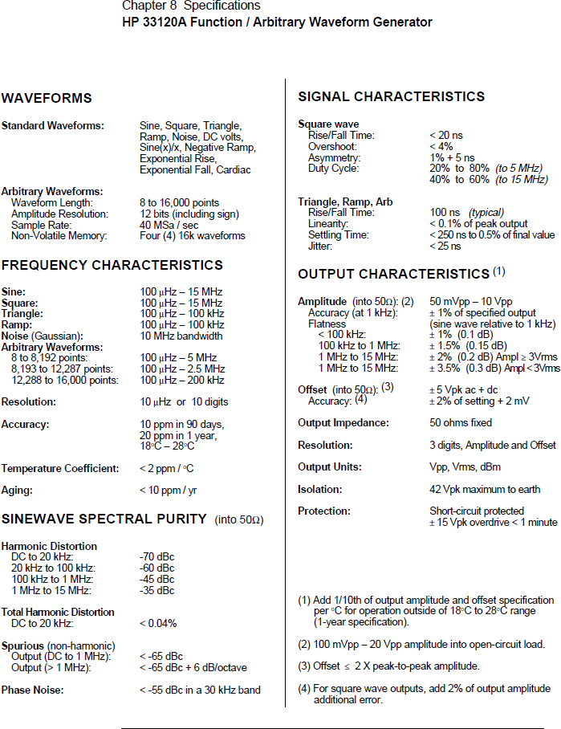

Figura 6: Especificaciones del Generador de Funciones HP 33120A.

2. Frecuencímetro contador

Medida

Utilizamos para realizar la medida un frecuencímetro contador. Revisando e indagando en los distintos modos de funcionamiento del aparato, encontramos uno de interés para nuestra causa.

Se trata del modo de funcionamiento como medida de relación, cuyo diagrama de bloques se corresponde con el siguiente.

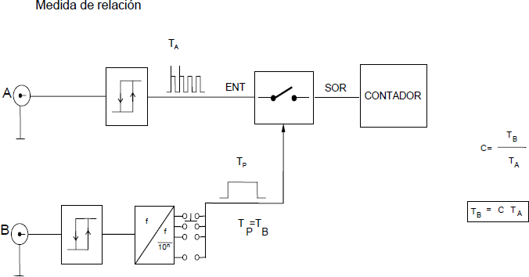

Figura 7: Medida de relación con Frecuencímetro Contador.

Vemos que tenemos dos señales de entrada, una para sincronizar la base de tiempos (B), y la otra la señal a la que medir la frecuencia (A). En A conectaremos la señal modulada FSK, y en B la señal TTL a 20 kHz.

Entonces, B seleccionará la base de tiempos a medir, es decir T_{p}, que es el tiempo en el cual el frecuencímetro contador cuenta los flancos de la señal A. Se corresponde con la medida en frecuencia de la frecuencia alta del bit ‘1’, esto es f₁.

Para la medida de la frecuencia baja f₀, se ofrecen varias ideas posibles para llevar a cabo la medida:

- Apagar el señal TTL, por tanto se modulará el valor ‘0’ constantemente, dando lugar a una señal de frecuencia f₀ en todo su tiempo. Hemos de tener en cuenta que para este caso, la medida no podemos realizarla en modo relación, la haremos en frecuencia o periodo en todo caso.
- Invertir el señal de la base de tiempos B (T_{p}), suponiendo que exista esta opción, el nuevo tiempo de medida de flancos se invertiría, por tanto, estaríamos midiendo el bit ‘0’ y su frecuencia f₀.
- Desfasar el señal de la base de tiempos B respeto a la señal FSK A. Midiendo en modo frecuencia o periodo, y variando paulatinamente el desfase entre ambas señales, el valor máximo y mínimo del resultado obtenido en pantalla se corresponderían con f₁ y f₀ correspondientemente.

Incertidumbres

Llegados a este punto, es deducible que tenemos tres fuentes de errores en nuestra lectura: el Generador de Funciones, el Transmisor RF y el Frecuencímetro Contador. Suponemos calibración de aparatos una vez al año, edad de los aparatos 10 años y temperatura ambiente de trabajo.

Tenemos elegidos ya el generador de funciones y el transmisor de RF comerciales, nos falta elegir un frecuencímetro adecuado a nuestras necesidades para poder evaluar las fuentes de error a la lectura de la frecuencia.

Generador de Funciones HP 33120A

Accuracy – 20 ppm in 1 year
Temperature Coefficient - < 2 ppm / ºC
Aging - < 10 ppm / yr

Transmisor RF XTR-434

f_{c} = 433,92 MHz +/- 1 kHz

Frecuencímetro Contador ???

Error de cuantificación
Error de disparo
Error de base de tiempos

Elección del Frecuencímetro Contador

Tras inspeccionar el catálogo de varios fabricantes, hemos encontrado un Frecuencímetro Contador que se adapta a nuestras necesidades, fabricado por Agilent, modelo 53150A. Por especificaciones y precio, se ajusta más a nuestras necesidades ya que no necesitamos medir frecuencias por encima de 20 GHz. Su precio asciende a los 8.160 dólares.

Sus especificaciones se muestran en las siguientes páginas, y se corresponden con la primera columna.

Atención porque el kit no incluye la sonda de medición, que tenemos que pedirla adicionalmente. En la figura 11 se muestran las posibles opciones que nos ofrece Agilent en el tema de las sondas. Debemos elegir una sonda de 100 mW. Elegimos la sonda 8485A ya que se ajusta perfectamente a nuestras necesidades de medición (de 50 MHz a 26.5 GHz, de 1 μW a 100 mW).

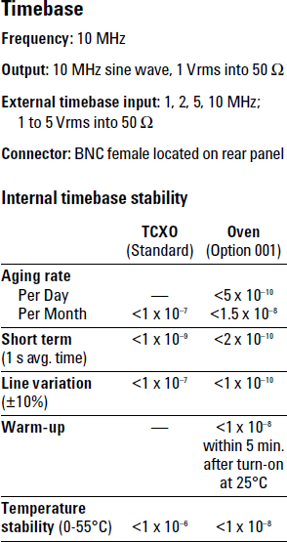

Figura 8: Especificaciones de la base de tiempos del 53150A.

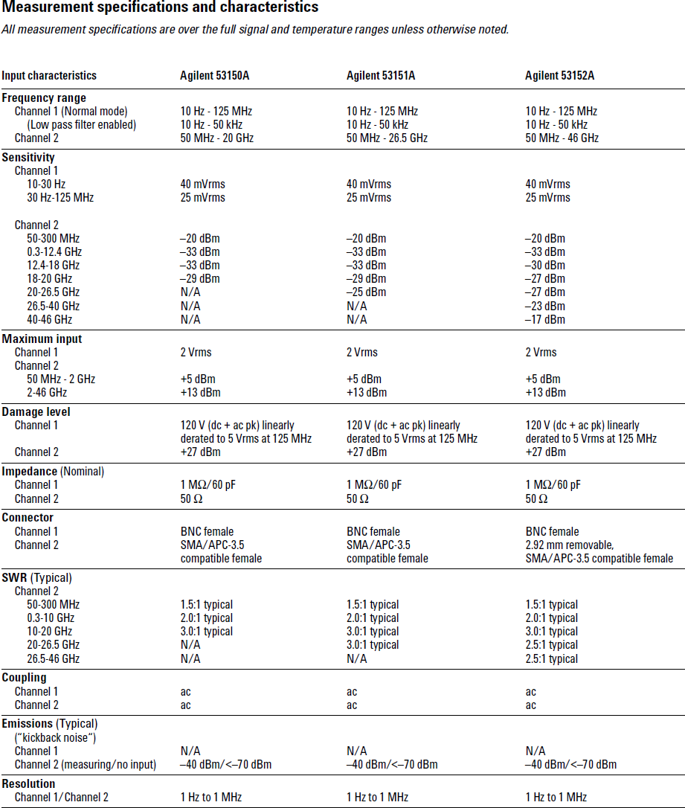

Figura 9: Especificaciones del 53150A, página 1.

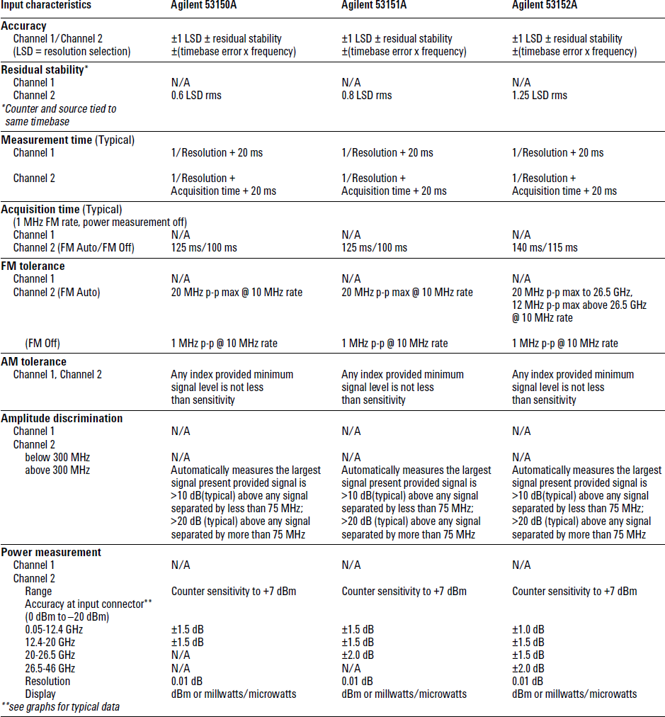

Figura 10: Especificaciones del 53150A, página 2.

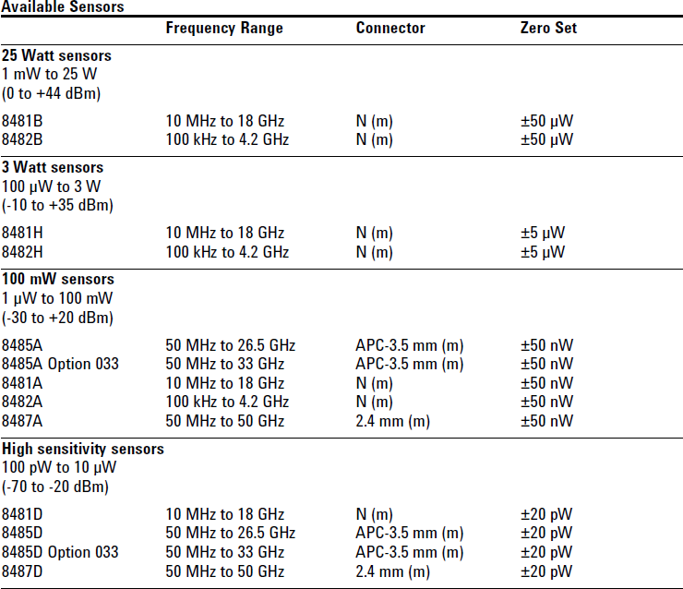

Figura 11: Sensores disponibles por Agilent.

Evaluación de incertidumbre

Como estamos utilizando el frecuencímetro contador en modo relación, debemos evaluar la incertidumbre en frecuencia, dado que lo único que estamos especificando con el canal B es la base de tiempos en la cual realizamos la medición.

Por tanto:

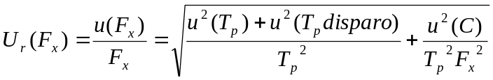

De la Figura 8, tenemos los siguientes datos para el cálculo de U(T_{p}):

Aging Rate:
per Month < 1·10⁻⁷
per Year < 12·10⁻⁷
Short Term < 1·10⁻⁹
Line Variation < 1·10⁻⁷
(10%)
Temperature < 1·10⁻⁶
Stability

Considerando la incertidumbre a corto plazo como despreciable (dos órdenes de magnitud por debajo de las demás) obtenemos una aportación de incertidumbre de 2,3·10⁻⁶.

Por tanto:

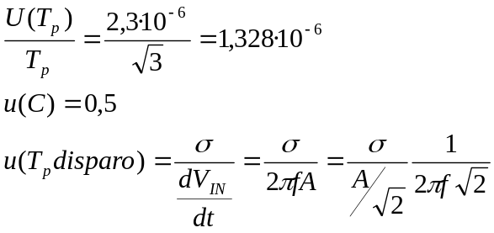

Para calcular u(T_{p}disparo) necesitamos conocer la σ, la cual se corresponde con la raiz cuadrada de la suma cuadrática de las distintas fuentes de error, así como la amplitud del señal. Teniendo en cuenta las especificaciones de los fabricantes del generador de funciones (Figura 6), del instrumento de medida (frecuencímetro, Figura 8) y del transmisor FSK (enunciado del problema):

HP 33120A
Accuracy 20 ppm in 1 year
Temperature < 2 ppm/ºC
Coefficient
Aging < 10 ppm/year
Por tanto:

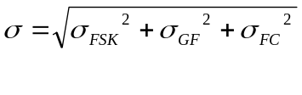
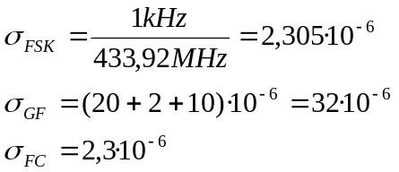

Notemos que la mayor aportación de la variancia del ruido es debido al ruido del generador de funciones. Podríamos conseguir un generador de funciones con más precisión (como por ejemplo, el E8257D de Agilent, con incertidumbres varias magnitudes inferiores a las de nuestro generador de funciones utilizado), pero el resultado apenas se vería afectado a la incertidumbre de nuestra frecuencia medida, dado que, como veremos a continuación el ruido de disparo es prácticamente despreciable.

Adicionalmente, la amplitud:

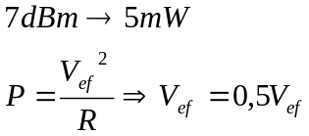

Y el periodo de la base de tiempos, como hemos visto con anterioridad:

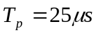

Finalmente, substituyendo, para f₀ y f₁:

f₀

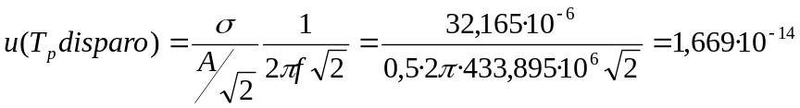

f₁

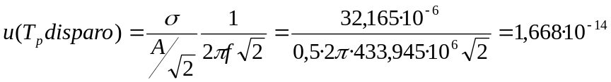
Como observamos, la incertidumbre debida al disparo la consideraremos como despreciable, ya que se encuentra 8 magnitudes por debajo de, por ejemplo, la incertidumbre de la base de tiempos.

Finalmente, sustituyendo todos los valores:

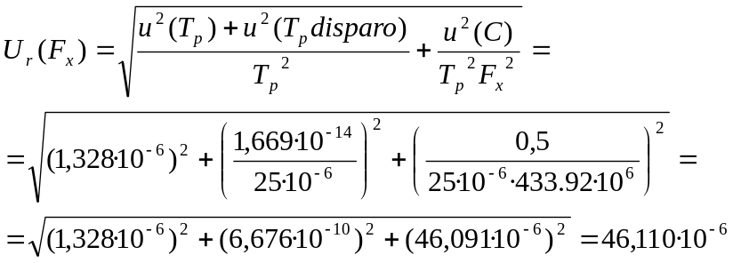

Obtenemos el valor de la incertidumbre total de la medición. Corroboramos, como hemos visto en clases de teoría que la mayor aportación de incertidumbre el frecuencímetro lo genera a la hora de contar u(C).
3. Analizador de Espectros de Barrido

Medida

En este segundo caso, se pretende realizar la medida mediante un analizador de espectros de barrido.

En primer lugar tenemos que centrar la captura alrededor de la frecuencia portadora de la modulación FSK, para visualizar a banda y banda del espectro ambas frecuencias f₀ y f₁ de la modulación.

Utilizaremos un SPAN que nos permita visualizar con solvencia la frecuencia del bit 0 y la del bit 1 en la pantalla. Un SPAN de 100 kHz será más que suficiente. Además, necesitamos una buena resolución frecuencial (ResBW) para visualizar correctamente las dos componentes de frecuencia.

De este modo, gráficamente:

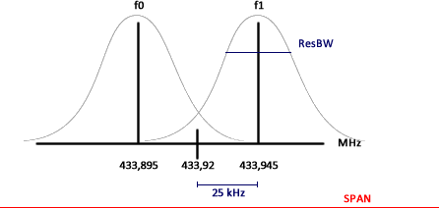

Figura 12: Esquema de la visualización por pantalla del Analizador de Espectros.

Y por tanto, unas especificaciones adecuadas para realizar la medida, serán tales como:

Frecuencia Central: 434 MHz
Span: 100 kHz
ResBW: 3 kHz
Ref. Level: 0

Elección del Analizador de Espectros

Nuevamente, en el catálogo de nuestro fabricante favorito Agilent, encontramos un Analizador de Espectros con un rango de hasta 3 GHz, más que suficiente para nuestras necesidades de medición. Se trata del N9320B, que casualmente se encuentra en oferta especial por el módico precio de 8.832 dólares.

Incluyamos las especificaciones del aparato a continuación.

Fijémonos en los posibles valores de ResBW (1, 3, 10) y de SPAN, corroborando que la configuración previa es correcta.

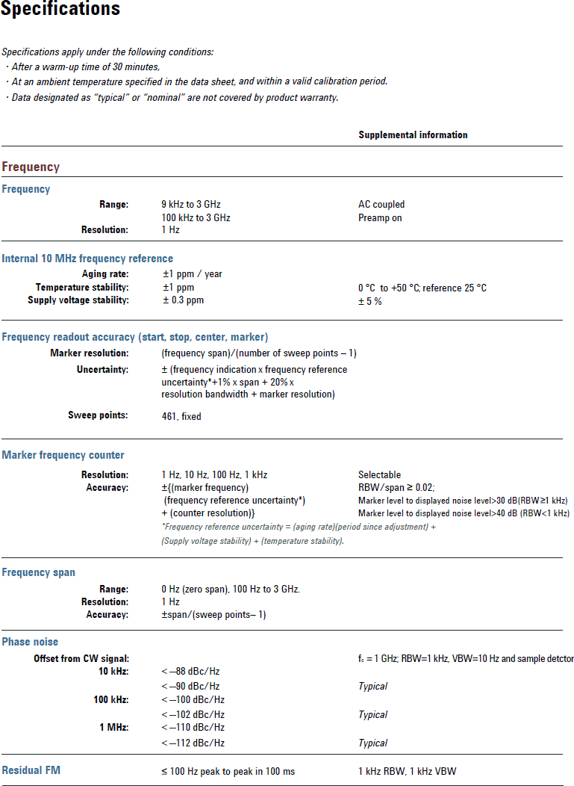

Figura 13: Especificaciones del N9320B.
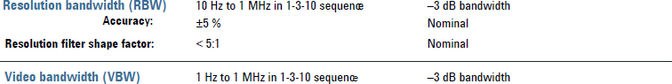

Figura 14: Especificaciones del N9320B.

Evaluación de incertidumbre

Las mismas hojas de especificaciones del fabricante nos formulan la incertidumbre (Accuracy), simplemente hay que sustituir los valores. En cualquier caso:

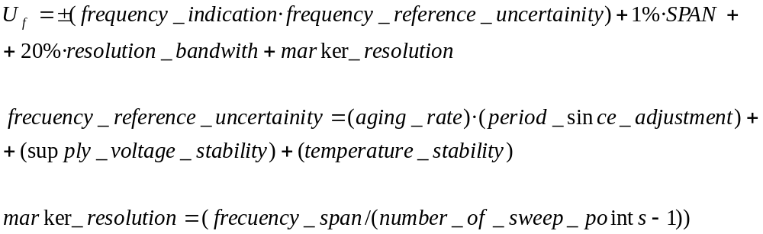

Y según especificaciones:

N9320B

Aging rate: 1 ppm/year
Temperature
Stability: 1 ppm
Supply Voltage
Stability: 0,3 ppm
Sweep Points: 461, fixed

Por tanto:

frecuency reference uncertainity = 1 ppm + 0,3 ppm + 1 ppm = 2,3 · 10⁻⁶
marker resolution = 100 kHz / (461 – 1) = 217,391 Hz

Ya tenemos todos los datos, nos basta con substituir.

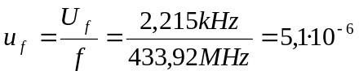
4. Evaluación de los resultados

Conclusión

Después de analizar el problema midiendo mediante un frecuencímetro contador o un analizador de espectros de barrido, llegamos a la conclusión de que la incertidumbre ofrecida por el analizador de espectros es mucho más buena que la ofrecida por el frecuencímetro contador. No obstante, el precio de ambos equipos son muy parecidos.
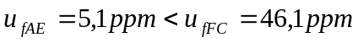

Adicionalmente comentar que el método de medida del analizador de espectros facilita bastante la faena para medir las frecuencias de la modulación FSK frente al frecuencímetro contador.

De este modo, concluimos que para realizar la medida, adquiriríamos el equipo N9320B frente al 53150A.

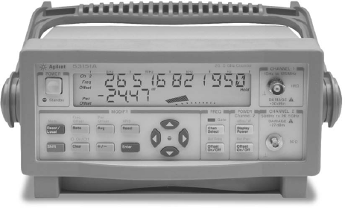
Figura 15: Frecuencímetro Contador 53150A.

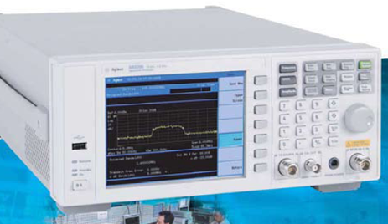

Figura 16: Analizador de Espectros N9320B.

